RAPORT O STANIE ZWIĄZKU GMIN ZIEMI KUJAWSKIEJ
ZS. W ALEKSANDROWIE KUJAWSKIM
ZA 2023 R.

Raport o stanie Związku Gmin Ziemi Kujawskiej zs. w Aleksandrowie Kujawskim (ZGZK) opracowano w związku z art. 28aa ustawy z dnia 8 marca 1990 r. o samorządzie gminnym (Dz. U. z 2023 r. poz. 40 ze zm.).
Raport obejmuje podsumowanie działalności Zarządu ZGZK w roku 2023, w szczególności realizację zadań publicznych, uchwał Zgromadzenia i Zarządu Związku oraz budżetu.

- INFORMACJE OGÓLNE
Związek Gmin Ziemi Kujawskiej został utworzony 4 grudnia 1991r.
Siedzibą ZGZK jest miasto Aleksandrów Kujawski, powiat aleksandrowski, woj. kujawsko –
pomorskie.

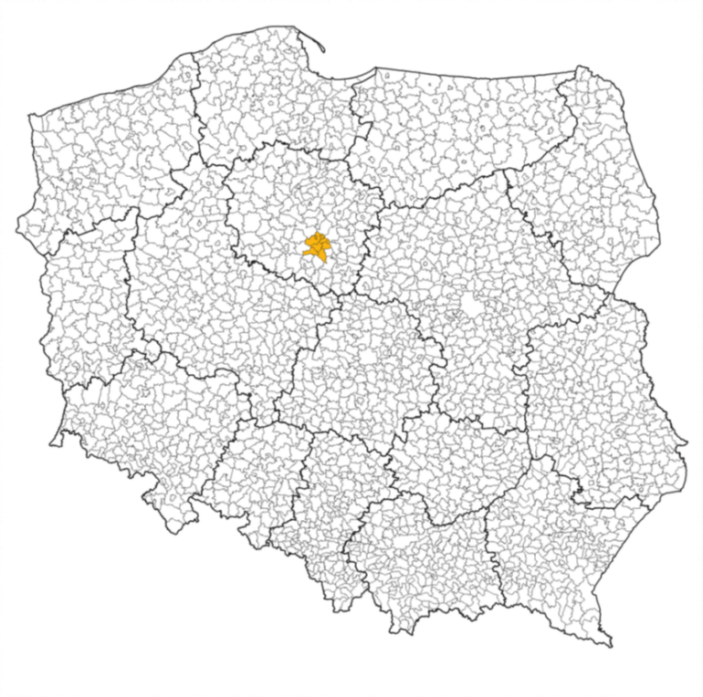

Dane teleadresowe:
Związek Gmin Ziemi Kujawskiej
ul. Chopina 4
87-700 Aleksandrów Kujawski
Tel. 54 282 53 31
e-mail: zgzk@wp.pl
strona internetowa: http://biuletyn.abip.pl/zgzk.a.k/

W skład Związku Gmin wchodzi 9 gmin:

Gminy miejskie:
Aleksandrów Kujawski
Ciechocinek
Nieszawa

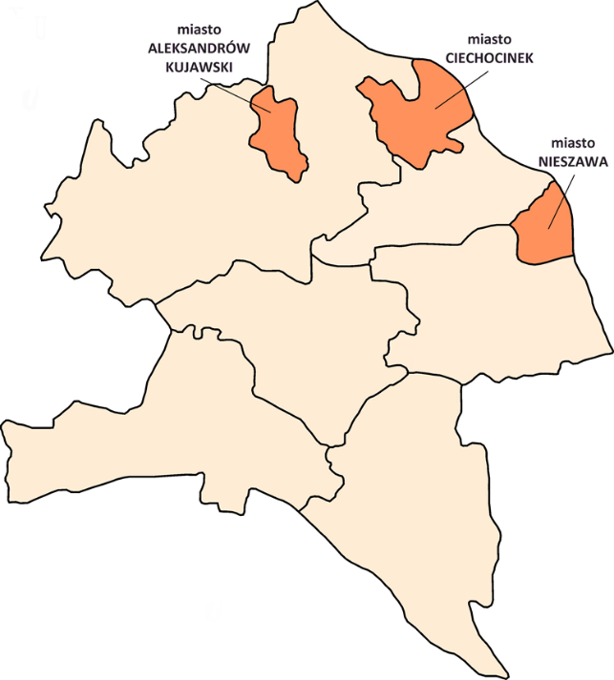

Gminy wiejskie:
Aleksandrów Kujawski
Bądkowo
Koneck
Raciążek
Waganiec
Zakrzewo
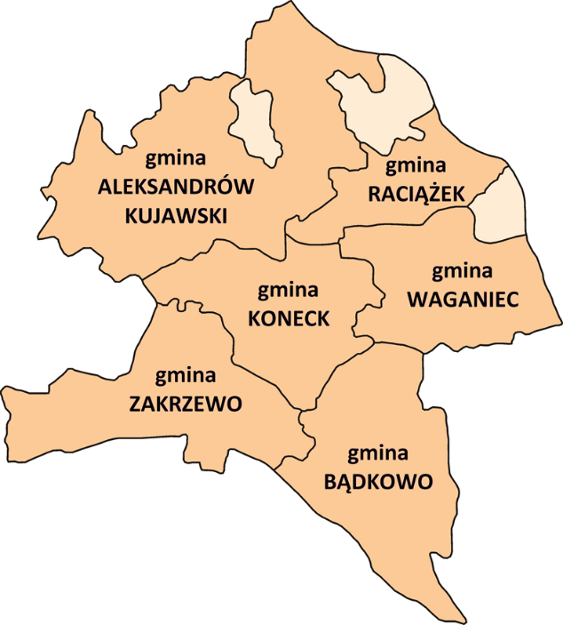

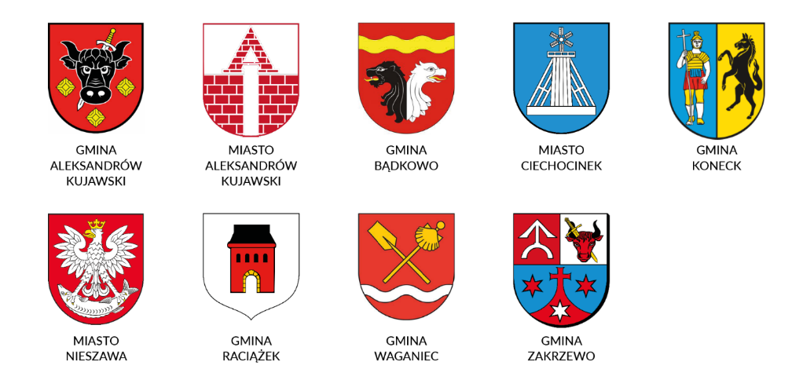

ZGZK działa na terenie powiatu aleksandrowskiego o powierzchni 475,6 km² i ludności 54 003 mieszkańców.

Organami Związku są:

Zgromadzenie Związku, które jest organem stanowiącym i kontrolnym Związku.
Członkowie Związku są reprezentowani przez przedstawicieli, którzy tworzą Zgromadzenie Związku – 21 Przedstawicieli.
Zgromadzenie powołało następujące komisje:
- Komisja Rewizyjna
- Komisja Budżetowa
- Komisja Statutowa
- Komisja Skarg, Wniosków i Petycji.

Zarząd Związku, który jest organem wykonawczym, wybiera się spośród wójtów i burmistrzów gmin, które są członkami Związku.

Zarząd ZGZK liczył 4 osoby.
W skład Zarządu w kadencji 2018 -2024 wchodzą:

Ryszard Borowski - Przewodniczący Zarządu ZGZK – Wójt gminy Koneck.
Andrzej Olszewski - Zastępca Przewodniczącego Zarządu ZGZK – Wójt gminy Aleksandrów Kujawski.
Artur Nenczak - Członek Zarządu ZGZK- Wójt gminy Zakrzewo.
Przemysław Jankowski- Członek Zarządu ZGZK – Burmistrz miasta Nieszawa.

W skład Zgromadzenia ZGZK w kadencji 2018-2024 wchodzą:

Mariusz Kempara – Przewodniczący Zgromadzenia ZGZK – Przedstawiciel gminy Zakrzewo.
Leon Szynkowski – Wiceprzewodniczący Zgromadzenia – Przedstawiciel miasta Nieszawa.
Arkadiusz Gralak – Burmistrz miasta Aleksandrów Kujawski.
Leszek Dzierżewicz– Burmistrz miasta Ciechocinek do 25.07.2022r.
Jarosław Jucewicz – Burmistrz miasta Ciechocinek od 09.11.2022r.
Przemysław Jankowski – Burmistrz miasta Nieszawa.
Andrzej Olszewski – Wójt gminy Aleksandrów Kujawski.
Ryszard Stępkowski – Wójt gminy Bądkowo.
Ryszard Borowski – Wójt gminy Koneck.
Rafał Krajewski – Wójt gminy Raciążek.
Piotr Kosik – Wójt gminy Waganiec.
Artur Nenczak – Wójt gminy Zakrzewo.
Artur Nisterenko – Członek Zgromadzenia - Przedstawiciel miasta Aleksandrów Kujawski
Stanisław Olejnik – Członek Zgromadzenia – Przedstawiciel miasta Aleksandrów Kujawski.
Paweł Rosiński – Członek Zgromadzenia – Przedstawiciel miasta Ciechocinek.
Wojciech Zieliński – Członek Zgromadzenia – Przedstawiciel miasta Ciechocinek.
Piotr Kaszubski – Członek Zgromadzenia – Przedstawiciel gminy Aleksandrów Kujawski.
Bożena Świątkowska – Członek Zgromadzenia – Przedstawiciel gminy Aleksandrów Kujawski.
Roman Ciesielski – Członek Zgromadzenia – Przedstawiciel gminy Bądkowo.
Izabela Ossowska – Członek Zgromadzenia – Przedstawiciel gminy Koneck.
Andrzej Sobociński – Członek Zgromadzenia – Przedstawiciel gminy Raciążek.
Wojciech Sobczak – Członek Zgromadzenia – Przedstawiciel gminy Waganiec.

Biuro Związku Gmin Ziemi Kujawskiej liczy 2 stanowiska:
Kierownik Biura ZGZK – Iwona Żbikowska;
Główny Księgowy ZGZK – Anna Skowrońska

Umowy zlecenie:
Radca Prawny – Marcin Brzdęk;
Informatyk – Rafał Wiśniewski.

- INFORMACJE O STANIE MIENIA KOMUNALNEGO
na dzień 31-12-2023 r.
Lp. | Wyszczególnienie  składników mienia komunalnego | Wartość  początkowa środka trwałego | Wzrost wartości | Zmniej-szenie wartości | Wartość na dzień 31.12.2023 r.  (bez uwzględ. odpisów amortyzacyj-nych) | Dane dotyczące rodzaju praw majątkowych  – z rubryki 6 zestawienia przypada na: |  |  |  |  |  |  | Dochody uzyskane w 2023 roku | Plan dochodów na 2024  rok
 |  |  |  |  |  | Prawo własn. | Mienia w zarządzie | Wierzy-telności | Użytko.  wieczyste | Najem | Dzier-żawa | Inne | Dochody uzyskane w 2023 roku | Plan dochodów na 2024  rok
1. | Grunty o powierzchni  5,0100 ha w Służewie KW 25078  zrekultywowane stare wysypisko odpadów komunalnych | 1997r.- 10.020,00  669.037,36 | - | - | 10.020,00  669.037,36 | Własne | - | - | - | - | - | - | - | -
2. | Ruchomości wydzierżawione PUP EKOSKŁAD Sp. z o.o. w Służewie:  - przesiewacz bębnowy (sito – 564.297,67 zł)  - linia sortownicza do sortowania odpadów 8-stanowiskowa (390.777,23 zł)  - rębak do gałęzi SKORPION (32.900,00 zł)  -przesiewacz mobilny bębnowy (1.253.527,44 zł)  -mobilny rozdrabniacz wolnoobrotowy (1.906.363,96 zł)  -koparka przeładunkowa (1.352.449,56 zł)  - ładowarka teleskopowa (498.000,00zł)  w/g załącznika do umowy dzierżawy |  | - | - |  | Własne wydzierżawione spółce PUP „EKOSKŁAD” | - | - | - | - | - | - | 89.000,00 | 144.000,00
3. | Pojemniki do selektywnej zbiórki odpadów komunalnych „AT-2” (15 szt.)  „Siatkowe” (35 szt.) | 37.027,00 |  |  | 37.027,00 | Własne przekazane w użyczenie gminom należących do ZGZK
4. | Udziały w PUP „EKOSKŁAD”  Sp. z o.o. w Służewie | 3.992.500,00 | - | - | 3.992.500,00 | 100% udziału | - | - | - | - | - | - | - | -
OGÓŁEM: |  | x | x | x | x | - | - | - | - | - | - | - | 89.000,00 | 144.000,00
Informacja:
- W 2023 roku Spółka P.U.P. „EKOSKŁAD” nie posiadała zaległości z tytułu czynszu dzierżawnego.

- INFORMACJE FINANSOWE

Budżet ZGZK na rok 2023 uchwalony został dnia 26.01.2023 r., uchwałą nr XIV/55/23 Zgromadzenia Związku Gmin Ziemi Kujawskiej.
W roku 2023 Zgromadzenie Związku Gmin wprowadziło 3 zmiany w budżecie ZGZK uchwałami:
nr XV/57/23 z dnia 30.06.2023 r.
nr XVI/62/23 z dnia 9.11.2023 r.
nr XVII/64/23 z dnia 28.12.2023 r.
Zarząd Związku Gmin dokonał 5 zmian w budżecie ZGZK uchwałami:
nr 27/23 z dnia 29.05.2023 r.
nr 28/23 z dnia 13.07.2023 r.
nr 29/23 z dnia 30.08.2023 r.
nr 30/23 z dnia 30.08.2023 r.
nr 33/23 z dnia 29.11.2023 r.
Po stronie dochodów plan wynosił 20 301 841,00 zł, natomiast po stronie wydatków plan ustalono w wysokości 20 563 840,00 zł.
Deficyt budżetowy zaplanowano pokryć nadwyżką z lat ubiegłych.
Realizacja budżetu za rok 2023 przedstawiała się następująco:

I. DOCHODY
Dochody zrealizowano w wysokości 20 301 380,86 zł, co stanowiło 99,99 % planu dochodów ogółem (pl. 20 301 841,00 zł).
Źródłami dochodów budżetowych ZGZK były:
- Dochody z tytułu składek członkowskich zrealizowano w wysokości 216 012,00 zł tj. 100,00 % zaplanowanych dochodów z tego tytułu (pl. 216 012,00 zł).
- Wpłaty czynszu za wydzierżawienie Międzygminnego Składowiska Odpadów w Służewie ruchomości w wysokości 89 000,00 zł, co stanowi 100% planowanych dochodów z tego tytułu (pl. 89 000,00 zł).
- Wpływy z odsetek, różnych dochodów i rozliczeń (prowizja dla płatnika) wyniosły 29,00 zł (pl. 488,00 zł).
- Dochody z tytułu wpłat gmin na realizację zadania pn. „Budowa ścieżek rowerowych na terenie gminyAleksandrów Kujawski, Koneck i Zakrzewo” w wysokości 2 215 650,59 zł (pl. 2 215 651,00 zł).
- Dochody z tytułu wpłat gmin na realizację zadania pn. „Budowa ścieżek rowerowych na terenie gmin należących do ZGZK- gmina Koneck i Zakrzewo” w wysokości 2 302 400,00 zł (pl. 2 302 400,00 zł).
- Dochody z tytułu wpłat dofinansowania od Instytucji Zarządzającej (RPO) na realizację zadania pn. „Budowa ścieżek rowerowych na terenie gminy Aleksandrów Kujawski, Koneck i Zakrzewo” w wysokości 8 841 432,92 zł (pl. 8 841 433,00 zł).
- Dochody z tytułu wpłat dofinansowania Polski Ład na realizację zadania pn. „Budowa ścieżek rowerowych na terenie gmin należących do ZGZK- gmina Koneck i Zakrzewo” w wysokości 1 762 009,35 zł (pl. 1 762 010,00 zł).
- Dochody z tytułu wpłat dofinansowania Polski Ład na realizację zadania pn. „Modernizacja instalacji do przetwarzania odpadów zielonych, osadów ściekowych i segregacji na Instalacji Komunalnej w Służewie” w wysokości 4 750 000,00 zł (pl. 4 750 000,00 zł).
- Dochody z tytułu wpłaty refundacji do zadania pn. „Promocja produktów lokalnych i smaków Ziemi Kujawskiej podczas imprez kulturalnych w gminach zrzeszonych w Związku Gmin Ziemi Kujawskiej” w wysokości 92 669,00 zł (pl. 92 669,00 zł).
- Dochody z tytułu wpłaty refundacji do zadania pn. „Rozbudowa i przebudowa ogólnodostępnych świetlic w miejscowościach Białe Błota i Przybranowo oraz przebudowa pomieszczeń ogólnodostępnej Sali Kolumnowej im. Edwarda Stachury w Aleksandrowie Kujawskim" w wysokości 32 178,00 zł (pl. 32 178,00 zł).

II. WYDATKI
Plan wydatków zrealizowano w wysokości, co stanowiło 98,86 % planowanych wydatków ogółem (pl. 20 563 840,00 zł).
Realizacja wydatków przedstawia się następująco:
- W dziale „Transport i łączność” wydatki wykonano w wysokości 15 123 141,84 zł, stanowiły 99,99 % planu wydatków (pl. 15 123 152,00 zł) tego działu i obejmowały:
- wydatki poniesione na realizacje zadania inwestycyjnego pn.: ”Budowa ścieżek rowerowych na terenie gminy Aleksandrów Kujawski, Koneck i Zakrzewo” .
- wydatki poniesione na realizacje zadania inwestycyjnego pn.: „Budowa ścieżek rowerowych na terenie gmin należących do ZGZK- gmina Koneck i Zakrzewo”.
- W dziale „Administracja publiczna” wydatki wykonano w wysokości 261 287,17 zł, co stanowiło 92,75 % planu wydatków (pl. 281 700,00 zł) tego działu i obejmowały:
- wydatki na rzecz osób fizycznych związane z wypłatą diet przedstawicielom za udział w Zgromadzeniu, członkom komisji oraz Przewodniczącemu i Zastępcy Przewodniczącego Zarządu w wysokości 12 350 zł (pl. 15 700,00 zł),
- wydatki na wynagrodzenia osobowe brutto oraz dodatkowe wynagrodzenie roczne wyniosły 128 678,35 zł i dotyczyły wynagrodzeń dla pracowników ZGZK (pl. 132 400,00 zł),
- składki ZUS od pracodawcy oraz Fundusz Pracy wyniosły 24 644,87 zł (pl. 27 100,00 zł),
- wynagrodzenia bezosobowe dotyczące umów zleceń (obsługa prawna, obsługa informatyczna) wyniosły 32 307,00 zł (pl. 32 400,00 zł),
- wydatki związane z zakupami bieżącymi i wyposażeniem (sprzęty biurowe, art. spożywcze, art. chemiczne, art. biurowe tj. papier, tusze, tonery) wyniosły 12 123,03 zł (pl. 15 100,00 zł),
- wydatki na usługi telekomunikacyjne zrealizowano w kwocie 1 993,70 zł (pl. 2 400,00 zł),
- wydatki na delegacje służbowe wyniosły 4 648,51 zł i dotyczyły wyjazdów pracowników biura oraz Przewodniczącego Zarządu ZGZK (pl. 6 000,00 zł),
- odpisy na zakładowy fundusz świadczeń socjalnych wyniosły 3 577,36 zł (pl. 3 600,00 zł),
- zakup usług pozostałych oraz opłaty i składki (konserwacja oprogramowania m.in. Rejestr VAT, Budżet, Legislator, usługi pocztowe, ubezpieczenie) wyniosły 13 324,35 zł (pl. 18 900,00 zł),
- wydatki na usługi zdrowotne dotyczące badań okresowych pracowników Biura ZGZK wyniosły 0,00 zł (pl. 300,00 zł),
- opłaty za administrowanie i czynsz wyniosły 25 200,00 zł (pl. 25 200,00 zł),
- wydatki na szkolenia pracowników wyniosły 2 440,00 zł (pl. 2 500,00 zł),
- nie poniesiono wydatków związanych z Pracowniczymi Planami Kapitałowymi (pl. 100,00 zł).
- W dziale „Różne rozliczenia” wydatki wyniosły 15 521,00 zł, co stanowiło 65,21 % planu (pl. 23 800,00 zł) i dotyczyły:
- podatek VAT płatny do Urzędu Skarbowego w wysokości 15 521,00 zł (pl. 15 800,00 zł).
- w 2023 roku nie wykorzystano środków rezerwy ogólnej (pl. 8 000,00 zł).
- W dziale 900 „Gospodarka komunalna i ochrona środowiska” wydatki wyniosły 5 010 340,96 zł, co stanowiło 99,99% planu (pl. 5 010 341,00 zł) i obejmowały:
- wydatki poniesione na realizacje zadania inwestycyjnego pn.: „Modernizacja instalacji do przetwarzania odpadów zielonych, osadów ściekowych i segregacji na Instalacji Komunalnej w Służewie” wraz z wkładem własnym pochodzącym z nadwyżki z lat ubiegłych.

- W dziale 921 „Kultura i ochrona dziedzictwa narodowego” wydatki wyniosły 124 847,00 zł, co stanowiło 100,00 % planu (pl. 124 847,00 zł). Obejmowały one wydatki związane z:
- realizacją zadania pn. „Promocja produktów lokalnych i smaków Ziemi Kujawskiej podczas imprez kulturalnych w gminach zrzeszonych w Związku Gmin Ziemi Kujawskiej” w kwocie 92 669,00 zł (pl. 92 669,00 zł). Kwota dotyczy refundacji środków do gmin biorących udział w ww. zadaniu.
- realizacją zadania pn. „Rozbudowa i przebudowa ogólnodostępnych świetlic w miejscowościach Białe Błota i Przybranowo oraz przebudowa pomieszczeń ogólnodostępnej Sali Kolumnowej im. Edwarda Stachury w Aleksandrowie Kujawskim” w kwocie 32 178,00 zł (pl. 32 178,00 zł). Kwota dotyczy refundacji środków do gmin biorących udział w ww. zadaniu.

III.
Wykonanie budżetu za rok 2023 zamknęło się deficytem budżetowym w kwocie 233 757,11 zł.
Na dzień 31.12.2023 r. uzyskano nadwyżkę operacyjną (różnica między dochodami, a wydatkami bieżącymi) w wys. 28 232,83 zł przy nieplanowanej nadwyżce operacyjnej (różnica między dochodami, a wydatkami bieżącymi planowanymi).
Stan środków ZGZK na rachunku bankowym na dzień 31.12.2023 r. wynosił 247 644,26 zł.
Na dzień 31.12.2023 r. Związek Gmin Ziemi Kujawskiej nie posiadał zobowiązań ani należności wymagalnych.

- INFORMACJE O REALIZACJI ZADAŃ PUBLICZNYCH W 2023 R.
W 2023r. Związek Gmin zakończył realizację inwestycji pn. ”Budowa ścieżek rowerowych na terenie gmin Aleksandrów Kujawski, Koneck i Zakrzewo”.
Wybudowano 11,32 km ścieżek rowerowych oraz 1 punktu przystankowo –informacyjnego „Bike&Ride”. Projekt był współfinansowany z Europejskiego Funduszu Rozwoju Regionalnego w ramach Regionalnego Programu Operacyjnego Województwa Kujawsko-Pomorskiego na lata 2014-2020.

ZGZK kontynuował realizację inwestycji pn. „Budowa ścieżek rowerowych na terenie gmin należących do ZGZK – gmina Koneck i gmina Zakrzewo” dofinansowanej z Programu Rządowy Fundusz Polski Ład: Program Inwestycji Strategicznych w kwocie 5 000 000,00 zł.
Przedsiębiorstwo Robót Drogowych „INODROG” Sp. z o. o. z Inowrocławia wybuduje 8,2 km ścieżek rowerowych za kwotę 8 120 018,70 zł. Termin zakończenia inwestycji 03.05.2024r.

Związek Gmin Ziemi Kujawskiej rozliczył zadania dofinansowane z Programu Rozwoju Obszarów Wiejskich na lata 2014-2020 tj.:
* „Promocja produktów lokalnych na obszarze objętym LSR” - zadanie związane z wystawą produktów lokalnych oraz smaków Ziemi Kujawskiej na terenie 9 gmin zrzeszonych w Związku Gmin Ziemi Kujawskiej.
* „Przebudowa obiektów pełniących funkcję kulturalną na obszarze objętym LSR” – zadanie związane z poprawą infrastruktury kulturalnej poprzez przebudowę 2 świetlic wiejskich w Przybranowie i Białych Błotach oraz sali wielofunkcyjnej na dworcu kolejowym na terenie gmin zrzeszonych w Związku Gmin Ziemi Kujawskiej.

ZGZK zrealizował inwestycję pn:„ Modernizacja instalacji do przetwarzania odpadów zielonych, osadów ściekowych i segregacji na Instalacji Komunalnej w Służewie’’ dofinansowaną z Programu Rządowy Fundusz Polski Ład: Program Inwestycji Strategicznych w kwocie 4 750 000,00 zł .
W 2023r. zakupiono: ładowarkę teleskopową, koparkę przeładunkową, mobilny rozdrabniacz wolnoobrotowy, mobilny przesiewacz bębnowego.
Całkowita kwota zadania – 5 010 340,97 zł, wkład własny – 260 340,97 zł.

W dniu 21.09.2023r. Związek Gmin otrzymał wstępną promesę z Programu Rządowy Fundusz Polski Ład: Program Inwestycji Strategicznych na kwotę 2 000 000,00 zł z przeznaczeniem na realizację inwestycji pn: „Budowa ścieżek rowerowych na terenie gmin Nieszawa i Waganiec”.
Przewidywana całkowita kwota zadania - 2 050 000,00 zł.

W dniu 12.10.2023r. Związek Gmin otrzymał wstępną promesę z Programu Rządowy Fundusz Polski Ład: Program Inwestycji Strategicznych na kwotę 1 900 000,00 zł z przeznaczeniem na realizację inwestycji pn: ”Modernizacja Instalacji Komunalnej w Służewie poprzez zakup pojazdów niskoemisyjnych oraz pojemników i kontener do selektywnej zbiórki odpadów”.
Przewidywana całkowita kwota zadania - 2 000 000,00 zł.

W dniu 12.10.2023r. Związek Gmin otrzymał wstępną promesę z Programu Rządowy Fundusz Polski Ład: Program Inwestycji Strategicznych na kwotę 7 600 000,00 zł z przeznaczeniem na realizację inwestycji pn: „Budowa boksów magazynowych do segregacji surowców wtórnych wraz z placami manewrowymi oraz budowa instalacji antyodorowej”.
Przewidywana całkowita kwota zadania - 8 000 000,00 zł.

Związek Gmin Ziemi Kujawskiej w połowie roku 2023 zakończył projekt „Centrum Wsparcia Doradczego Plus”, realizowany przez Związek Miast Polskich na zlecenie Ministerstwa Funduszy i Polityki Rozwoju, mający na celu stworzenie strategii rozwoju partnerstwa wraz z pakietem projektów kluczowych dla rozwoju obszaru partnerstwa.
Grupa robocza składająca się z przedstawicieli wszystkich gmin należących do ZGZK pracowała nad powstaniem dokumentów, które uwzględniają potrzeby społeczności lokalnej zamieszkującej obszar partnerstwa m.in. diagnozą partnerstwa, strategią, projektami strategicznymi dla partnerstwa oraz analizą ich wykonalności.
W ramach programu CWD zostało opracowane dla Związku Gmin nowe logo:

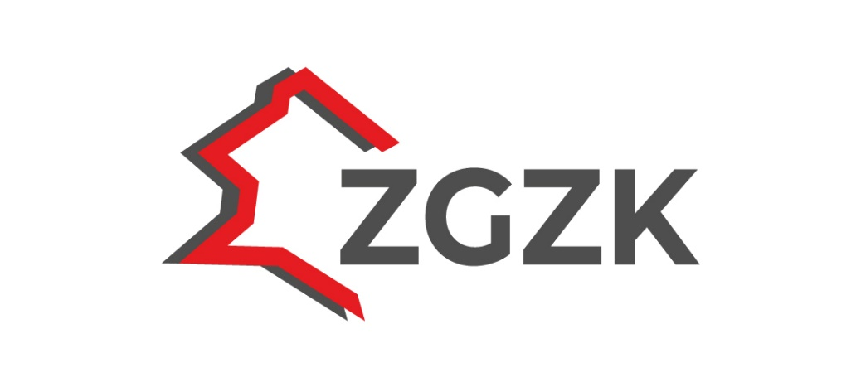

Związek Gmin Ziemi Kujawskiej koordynował pracą „Grupy zakupowej” powiatów aleksandrowskiego i radziejowskiego dotyczącą zakupu energii elektrycznej na rok 2024 oraz prowadził negocjacje w sprawie wysokości cen konserwacji oświetlenia w gminach.

Związek Gmin Ziemi Kujawskiej współpracował z Federacją Regionalnych Związków Gmin i Powiatów RP w Krakowie, Stowarzyszeniem Gmin Ziemi Kujawskiej w Dobrzyniu nad Wisłą oraz Ogólnopolskim Stowarzyszeniem Komunalnych Związków Gmin w zakresie wymiany doświadczeń związanych z działalnością instytucji.

- UCHWAŁY ZWIAZKU GMIN ZIEMI KUJAWSKIEJ

Uchwały Zarządu ZGZK:

Nr 25/23 z dnia 24.03.2023r. w sprawie sprawozdania rocznego z wykonania budżetu Związku Gmin Ziemi Kujawskiej z siedzibą w Aleksandrowie Kujawskim za rok 2022.

Nr 26/23 z dnia 22.05.2023r. w sprawie powołania komisji przetargowej do przeprowadzenia postępowania o udzielenie zamówienia publicznego na „Modernizację instalacji do przetwarzania odpadów zielonych, osadów ściekowych i segregacji na Instalacji Komunalnej w Służewie”.

Nr 27/23 z dnia 29.05.2023r. w sprawie przesunięcia w planach wydatków budżetowych w ramach działu.

Nr 28/23 z dnia 13.07.2023r. w sprawie zmian w załączniku dotyczącym zadań inwestycyjnych prowadzonych przez Związek Gmin Ziemi Kujawskiej w roku 2023 w ramach budżetu na 2023r.

Nr 29/23 z dnia 30.08.2023r. w sprawie przesunięcia w planach wydatków budżetowych w ramach działu.

Nr 30/23 z dnia 30.08.2023r. w sprawie przesunięcia w planach wydatków budżetowych w ramach działu oraz rozdysponowania rezerwy ogólnej.
Nr 31/23 z dnia 09.11.2023r. w sprawie przyjęcia projektu budżetu Związku Gmin Ziemi Kujawskiej na rok 2024.

Nr 32/23 z dnia 09.11.2023r. w sprawie przyjęcia projektu Wieloletniej Prognozy Finansowej Związku Gmin Zmieni Kujawskiej na lata 2024- 2027.

Nr 33/23 z dnia 29.11.2023r. w sprawie przesunięcia w planach wydatków budżetowych w ramach działu oraz rozdysponowania rezerwy ogólnej.

Uchwały Zgromadzenia ZGZK:

Nr XIV/54/23 z dnia 26.01.2023r. w sprawie uchwalania Wieloletniej Prognozy Finansowej Związku Gmin Ziemi Kujawskiej na lata 2023-2026.

Nr XIV/55/23 z dnia 26.01.2023r. w sprawie uchwalenia budżetu Związku Gmin Ziemi Kujawskiej na rok 2023.

Nr XV/56/23 z dnia 30.06.2023r. zmieniająca uchwałę w sprawie uchwalania Wieloletniej Prognozy Finansowej Związku Gmin Ziemi Kujawskiej na lata 2023-2026.

Nr XV/57/23 z dnia 30.06.2023r. zmieniająca uchwałę w sprawie uchwalenia budżetu Związku Gmin Ziemi Kujawskiej na rok 2023.

Nr XV/58/23 z dnia 30.06.2023r. w sprawie rozpatrzenia raportu o stanie związku za rok 2022 oraz udzielenie wotum zaufania z tego tytułu.

Nr XV/59/23 z dnia 30.06.2022r. w sprawie rozpatrzenia i zatwierdzenia sprawozdania finansowego wraz ze sprawozdaniem z wykonania budżetu Związku Gmin Ziemi Kujawskiej za 2022 rok.

Nr XV/60/23 z dnia 30.06.2022r. w sprawie udzielenia Zarządowi Związku Gmin Ziemi Kujawskiej absolutorium z tytułu wykonania budżetu za 2022 rok.

Nr XVI/61/23 z dnia 09.11.2023r. zmieniająca uchwałę w sprawie uchwalania Wieloletniej Prognozy Finansowej Związku Gmin Ziemi Kujawskiej na lata 2023-2026.

Nr XVI/62/23 z dnia 09.11.2023r. zmieniająca uchwałę w sprawie uchwalenia budżetu Związku Gmin Ziemi Kujawskiej na rok 2023.

Nr XVII/63/23 z dnia 28.12.2023r. zmieniająca uchwałę w sprawie uchwalenia Wieloletniej Prognozy Finansowej Związku Gmin Ziemi Kujawskiej na lata 2023-2026.

Nr XVII/64/23 z dnia 28.12.2023r. zmieniająca uchwałę w sprawie uchwalania budżetu Związku Gmin Ziemi Kujawskiej na rok 2023.

Nr XVII/65/23 z dnia 28.12.2023r. w sprawie uchwalenia Wieloletniej Prognozy Finansowej Związku Gmin Ziemi Kujawskiej na lata 2024-2027.

Nr XVII/66/23 z dnia 28.12.2023r. w sprawie uchwalania budżetu Związku Gmin Ziemi Kujawskiej na rok 2024.

- PODSUMOWANIE

Raport o stanie Związku Gmin Ziemi Kujawskiej za 2023 rok - przedstawia funkcjonowanie Związku Gmin w roku pełnym wyzwań.
Roku 2023 był rokiem obfitującym w inwestycje z udziałem środków ze źródeł zewnętrznych. Wybudowano prawie 20 km ścieżek rowerowych oraz doposażono Międzygminne Składowisko Odpadów Komunalnych w Służewie w nowoczesny sprzęt.
Na kolejne lata planowane jest zakończenie realizacji wymienionych w raporcie zadań dofinansowanych z Programu Rządowy Fundusz Polski Ład: Program Inwestycji Strategicznych tj. budowa kolejnych odcinków ścieżek rowerowych oraz modernizacja Składowiska w Służewie.
Wyzwania Związku Gmin Ziemi Kujawskiej są duże, ponieważ oczekiwania samorządów oraz społeczności lokalnej są coraz większe. W sposób strategiczny i przemyślany dążymy do ich realizacji, biorąc pod uwagę potrzeby powiatu aleksandrowskiego
Sukces każdej inwestycji zależy od realizacji planu, który pomaga osiągnąć wyznaczone cele w związku z czym Związek Gmin Ziemi Kujawskiej nie przestaje planować nowych zadań inwestycyjnych na przyszłość.

Opracowała: Iwona Żbikowska

